МИНИСТЕРСТВО ПРОСВЕЩЕНИЯ РОССИЙСКОЙ ФЕДЕРАЦИИ

ФЕДЕРАЛЬНОЕ ГОСУДАРСТВЕННОЕ БЮДЖЕТНОЕ ОБРАЗОВАТЕЛЬНОЕ УЧРЕЖДЕНИЕ ВЫСШЕГО ОБРАЗОВАНИЯ
«РОССИЙСКИЙ ГОСУДАРСТВЕННЫЙ
ПЕДАГОГИЧЕСКИЙ УНИВЕРСИТЕТ им. А. И. ГЕРЦЕНА»



Направление подготовки
09.03.01 Информатика и вычислительная техника

Направленность (профиль)
«Технологии разработки программного обеспечения»

Выпускная квалификационная работа

Разработка мобильного ресурса для изучения английского языка на платформе 1С:Предприятие

Обучающейся 4 курса
очной формы обучения
Костылевой Элеоноры
Руководитель выпускной квалификационной работы:
Кандидат педагогических наук, доцент кафедры информационных технологий и электронного обучения Ракитин Александр Георгиевич

Санкт-Петербург
2026
ОГЛАВЛЕНИЕ
ВВЕДЕНИЕ 3
ГЛАВА 1. АНАЛИЗ СУЩЕСТВУЮЩИХ ПРИЛОЖЕНИЙ 6
ГЛАВА 2. ПРОЕКТИРОВАНИЕ И РЕАЛИЗАЦИЯ ПРИЛОЖЕНИЯ НА ПЛАТФОРМЕ «1С:ПРЕДПРИЯТИЕ» 15
2.1 Объектно-ориетированное проектирование архитектуры приложения с использованием языка UML 15
2.2. Проектирование структуры метаданных конфигурации 20
БИБЛИОГРАФИЯ 30
ПРИЛОЖЕНИЕ А 34
ПРИЛОЖЕНИЕ Б 35

ВВЕДЕНИЕ
В современных условиях популярность сферы персональных мобильных решений для цифровизации учебного процесса демонстрирует стремительный рост. Это свидетельствует о том, что интерес к цифровизации образовательных процессов, которая имеет определенные преимущества, вышел за рамки классического обучения [1]. Текущий уровень развития информационных технологий предоставляет возможность разработчикам создавать программные продукты, которые могут быть ориентированы на индивидуальный темп обучения каждого пользователя.
Английский язык по-прежнему выступает фундаментом в профессиональной коммуникации и процессе обмена техническими знаниями. Однако согласно исследованиям О. В. Мельниковой, большинство используемых мобильных платформ представляют собой зарубежные аналоги [2]. Создание отечественных решений приобретает стратегический характер с целью обеспечения стабильной работы образовательного сегмента в условиях ограничения доступа ко многим зарубежным сервисам и платформам.
Ограниченность количества доступных и эффективных образовательных продуктов, которые спроектированы на базе российского технологического стека, выступает сдерживающим фактором при массовом внедрении систем для изучения языков, создавая барьеры в процессе обучения.
Посредством автоматизации процессов разработки учебных материалов интеграция цифровых технологий открывает новые возможности для оптимизации педагогической деятельности. Помимо этого, благодаря внедрению инструментов мониторинга личного прогресса и обеспечению оперативного доступа к структурированному учебному контенту, повышается мотивация обучающихся к образованию [3].
В данной работе актуальность обосновывается тем, что образовательная среда носит высокоинтенсивный характер в современных условиях, формируя устойчивую потребность в эффективных цифровых инструментах для изучения иностранных языков. На сегодняшний день английский является основным языком науки, технологий и международного общения, что порождает за собой высокий спрос на качественные программные продукты. Несмотря на то, что на рынке сохраняется дефицит систем, которые позволяют интегрировать индивидуальное обучение в контролируемый педагогический процесс. Преобладающая часть доступных решений является закрытыми экосистемами, которые лишены функций администрирования, сводки успеваемости и гибкой настройки, подходящей под конкретные цели.
Целью дипломной работы является разработка мобильного ресурса для изучения английского языка на платформе «1С:Предприятие 8.3», включающей в себя геймификацию и подсистему интерактивного тестирования. Для достижения цели были поставлены следующие задачи:
- Провести анализ существующих мобильных приложений для изучения английского языка.
- Обосновать выбор платформы «1С:Предприятие».
- Спроектировать архитектуру базы данных (метаданные) для хранения обучающего контента, данных пользователей и их учет прогресса.
- Разработать алгоритмы интерактивных тренажеров и логику проверки знаний.
- Реализовать систему геймификации для повышения мотивации обучающихся.
- Создать интерфейс мобильного приложения.

Объектом дипломной работы выступает процесс обучения английскому языку с использованием мобильных информационных систем и цифровых технологий.
Предметом исследования являются программные инструменты и методики разработки мобильного образовательного ресурса в среде «1С:Преприятие».
Практическая значимость работы заключается в создании программного продукта, который может быть использован в различных способах обучения: от индивидуального до внедрения в учебный процесс образовательных организаций.
Дипломная работа состоит из двух глав. Первая глава посвящена анализу существующих решений в области онлайн-обучения языкам и выбору технологий для реализации программного продукта. Во второй рассматриваются архитектурные и технологические аспекты проектирования приложения, данная глава содержит описание реализации, интерфейсов и ключевых модулей.

ГЛАВА 1. АНАЛИЗ СУЩЕСТВУЮЩИХ ПРИЛОЖЕНИЙ
В современной индустрии цифровое образование применяет множество методов и способов обучения, которые направлены на повышение эффективности и актуальности образовательного процесса.
Интерактивный метод является одним из таких. Этот метод, поддерживаемый различными цифровыми инструментами, дает не только новые возможности для развития языковых навыков, но и позволяет самостоятельно определять пользователям темп и график учебы [4]. На сегодняшний день цифровой рынок богат игровыми платформами и тренажерами. Рассмотрим аналогичные продукты, которые стали фундаментом для проектирования собственного мобильного приложения на платформе «1С:Предприятие 8.3».
1.1 Платформа Duolingo
Duolingo представляет собой наиболее известный и широко используемый пример платформы для изучения иностранных языков. Свой успех данная платформа получила, благодаря своим механикам, которые делают процесс обучения более мотивирующим и захватывающим для учеников. Разработчики утверждают, что «сделали Duolingo таким занимательным, чтобы люди предпочли получение новых навыков развлечениям и играм» [5].
В качестве примера таких механик может стать система контроля ошибок («здоровье»). Пользователю предоставляется ограниченное количество ошибок (обычно 5) на один урок. Каждая ошибка во время прохождения урока приводит к потере одной единицы ошибки. При полном исчерпании «здоровья» урок необходимо начать заново или дождаться восстановления.
Помимо этого, курсы Duolingo предлагают структурированность своих курсов таким образом, чтобы каждый навык был разбит на несколько уровней, что позволяет последовательно и плавно усвоить материал. Также одной из функциональных особенностей можно выделить алгоритм курсов Duolingo, который отслеживает материал, вызывающим у пользователя трудности, с целью его последующего добавления в упражнения на повторение. Помимо вышеперечисленных преимуществ, можно выделить интеграцию разных видов упражнений, в их числе: аудирование, чтение, письмо и разговорная часть, где учащийся может повторять за диктором, способствующие комплексному развитию языковых навыков.
Среди недостатков данного ресурса можно выделить «поверхностный» подход в грамматике. Экспертные оценки подтверждают, что «для углубленного изучения грамматики, произношения и чтения пользователям могут понадобиться другие ресурсы» [6]. Пользователю предлагается ограниченный набор упражнений по синтаксису, его учат переводить по шаблону, предлагая выбор из возможных вариантов верного ответа, при этом не до конца давая полное объяснение всех правил. Такой подход усложняет формирование навыков самостоятельного построения сложных предложений.
Таким образом, Duolingo является репрезентивным примером успешного внедрения геймификации в образовательный процесс, однако недостаточная глубина в синтаксисе и излишний акцент на игровых механиках показывают, что данная платформа не подходит для более глубокого обучения иностранным языкам и его использования в рамках контролируемого процесса.
1.2 Платформа Полиглот 16 Дмитрия Петрова – Английский язык. Lite версия
Также стоит упомянуть приложение для изучения иностранного языка, созданное российской компанией.
Данное решение основывается на авторской методике Дмитрия Петрова, которая направлена на быстрое доведение до автоматизма базовых алгоритмов языка и на способность без трудностей создавать большое количество комбинаций из небольшого количества слов [7].
Процесс обучения представляет собой многократное повторение базовых алгоритмов и типичных конструкций до автоматизма. Приложение включает в себя 16 уроков, состоящие из 70 тем. Преимуществом этого приложения являются четкая структурированность и возможность понимать логику языка в кратчайшие сроки для пользователя. Еще одной важной и полезной особенностью является автономная работа приложения, что обеспечивает доступ к контенту в условиях отсутствия сетевого подключения.
Среди недостатков программной реализации выделяется ограниченный функционал. Отсутствие инструментов для визуализации личного прогресса, примитивного интерфейса, гибкой системы набора опыта и мультимедийного контента, что с точки зрения программной реализации, является очень важной упущенной функциональной особенностью.
Данный программный продукт значительно уступает существующим современным образовательным платформам. Наличие синхронизации данных пользователя через iCloud не решает проблему администрирования, так как данные остаются недоступными для централизованного сбора показателей учащихся. Жизненный цикл этого приложения ограничен ввиду статичности учебного материала, вследствие чего данная платформа может рассматриваться как краткосрочный интенсивный курс, а не как платформа для долгосрочного обучения.
1.3 Платформа Английский язык. Учить слова
Данная платформа является узкоспециализированным программным обеспечением, использующая лексический подход к обучению. В отличие от комплексных приложений, данная система сфокусирована на расширение словарного запаса.
В основе архитектуры лежит принцип визуального запоминания с использованием интерактивных карточек, каждая из которых снабжена транскрипцией, озвучкой и изображением для строения визуального образа. Данный принцип позволяет задействовать различные каналы восприятия информации одновременно, что в свою очередь помогает быстрее преодолеть языковой барьер [8].
Функциональной особенностью является механизм самопроверки. Интерфейс приложения предлагает делать выбор («Знаю» / «Не знаю») при изучении/повторении новых слов. Данная механика отсеивает уже знакомые слова и позволяет фокусировать внимание на новом материале.
Обучающий контент разбит по категориям, что дает преимущество в системном облегчении освоения языка.
Несмотря на преимущества данного приложения, можно выделить недостатки, например: изоляция в изучении слов, отсутствие примеров использования в живой речи или в синтаксических конструкциях. Еще одним примером может послужить отсутствие четкого деления на уровни сложности (уровни владения языком).
Таким образом, ценность данной платформы заключается в том, что она снабжена визуально-аудиальным методом запоминания, где каждое слово сопровождается озвучкой транскрипции слов и графическим образом, но при этом, данное приложение остается узкоспециализированным лексическим тренажером за счет своих функциональных ограничений и является закрытой экосистемой, что приводит к строгому определению наборов слов и уроков разработчиками.
1.4. Сравнительный анализ рассматриваемых приложений
Проведенный обзор примеров существующих платформ для изучения английского языка следует провести их сравнительный анализ, целью которого является выделение функционального дефицита и определение вектора разработки собственного мобильного ресурса на платформе «1С:Предприятие».
Основные параметры сравнения выведены в таблицу 1.
Таблица 1 – Сравнительная таблица учебных платформ
Критерий  сравнения | Duolingo | Полиглот 16 | Английский язык. Учить слова
Глубина подачи грамматики | Низкая | Высокая | Отсутствует
Инструменты геймификации | Высокие | Отсутствуют | Средние
Автономный режим | Ограниченный | Полный | Ограниченный
Централизированное управление | Отсутствует | Отсутствует | Отсутствует

Выделим несколько ключевых закономерностей. «Duolingo» обладает высокой вовлеченностью пользователей, но при этом создатели не сделали акцента на глубине подачи теоретического материала. Приложение «Полиглот 16» методически сильное, но при этом имеет устаревший интерфейс и у него отсутствует механизм мотивации, что считается важным в процессе обучения для пользователей. Приложение «Английский язык. Учить слова» полностью изолирован от контекста живой речи. Общим недостатком этих систем можно выделить их закрытость, в них отсутствуют программные инструменты для внешнего администрирования учебного материала.
1.5 Обоснование выбора платформы «1С: Предприятие» для разработки мобильного приложения
На основании проведенного сравнительного анализа можно сделать вывод, что большинство программных продуктов являются закрытыми экосистемами. Также было отмечено, что такие системы лишены возможности администрирования и не позволяют интегрировать самообучение в контролируемый педагогический процесс. Для устранения данных ограничений и обеспечения стабильной работы приложения в рамках российского технологического стека, в качестве среды разработки была выбрана платформа «1С:Предприятие 8.3» [9]. Помимо организационных и методических факторов, выбор стека диктуется инженерными требованиями к проектированию баз данных [10]. При проектировании архитектуры приложения рассматривались два альтернативных в веб-индустрии программных стека:
- Язык программирования Python в связке с фреймворком Flask и объектно-реляционной библиотекой SQLAlchemy (ORM) [11].
- Язык Go (Golang) в связке с ORM-решением GORM или нативным SQL-драйверами [12].
Выбор именно этого стека обосновано их ведущим положением, которое подтверждается данными репрезентивных исследований IT-индустрии. Согласно глобальному аналитическому отчету JetBrains (Developer EcoSystem Survey) язык программирования Go (Golang) стабильно входит в число наиболее востребованных инструментов, а экосистема Python, представленная микрофреймворком Flask и объектно-реляционной библиотекой SQLAlchemy удерживает лидерство в сегменте быстрой разработки [19].
Для обоснования технической целесообразности использования
платформы «1С» рассмотрим принципы работы стеков приведенных выше.
В разработке на фреймворках Flask или Go код приложения изолирован от реляционной системы управления базами данных (СУБД). Для связывания таблиц базы данных с объектно-ориентированным кодом применяется технология ORM (Object-Relational Mapping) [13].
При разработке на Flask, используя SQLAlchemy, разработчику требуется вручную описывать классы моделей данных, контролировать типы полей, настраивать индексы, ограничения внешних ключей и самостоятельно управлять файлами миграций таблиц при любом изменении бизнес-логики проекта. Кроме того, использование сторонних ORM в Python часто порождает скрытые проблемы производительности [14].
Go (Golang) имеет жесткую статическую типизацию языка. Работа со сторонними ORM требует написания объемных структур (struct), работы с указателями. Любое расширение структуры данных требует ручной перекомпиляции бэкенда [15].
В отличие от традиционных веб-фреймворков, платформа «1С:Предприятие 8.3» функционирует по принципу монолитной экосистемы, в которой объектная модель ORM является неотъемлемой частью ядра самой системы.
Разработчику «1С:Предприятие 8.3» закрыт прямой доступ к таблицам СУБД, что исключает необходимость ручного написания SQL-запросов, вместо этого используется оптимизированная встроенная файловая СУБД, которая создает необходимые индексы по ключевым реквизитам и предоставляет готовые объектные типы данных (СправочникОбъект, СправочникСсылка) на уровне встроенного языка [16].
Помимо общих преимуществ встроенной объектной модели, выбор данной среды разработки обоснован следующими факторами:
- Систематизация учебных материалов. Объекты метаданных (Справочники) внутри «1С:Предприятие» позволяют гибко дополнять или изменять базу данных,
- Сбор и хранение личной статистики. Платформа позволяет оперативно информировать пользователя о текущем прогрессе, включающем его уровень и опыт, с помощью встроенных процедур, например, оповещение пользователя, что в свою очередь позволяет не обращаться к тяжелым аналитическим системам.
- Объектная модель данных. Объекты метаданных (Справочники и Перечисления) дают возможность гибко и просто хранить параметры уровней и порогов опыта. Такой подход преимуществен тем, что можно легко корректировать методику обучения и сложность тренажера, что соответствует указанному во введении требованию к гибкой настройке обучающей платформы.
- Разграничение прав доступа и ролевая модель. На уровне метаданных «1С:Предприятие 8.3» позволяет разделить функционал системы на роли, например: обучающийся, преподаватель, администратор.
При реализации обучающего приложения на Flask или Go архитектура на две независимые части: сервер приложений (API) и мобильное клиентское приложение. Это требует проектирования REST API, обработки сетевых исключений и контроля состояний сессий, что увеличивает объем программного кода.
Мобильная платформа «1С:Предприятие 8.3» обладает встроенной клиент-серверной архитектурой. Изоляция логики пользовательского интерфейса и работы с базами данных реализуется с помощью директив компиляции &НаКлиенте и &НаСервере [17].
Таким образом, среда разработки «1С:Предприятие 8.3» является наиболее рациональным, с инженерной точки зрения, выбором. В отличие от связок Flask и Go или Go и GORM, которые требуют значительных временных затрат на написание базовой инфраструктуры, «1С:Предприятие 8.3» предоставляет готовую оптимизированную экосистему.

ГЛАВА 2. ПРОЕКТИРОВАНИЕ И РЕАЛИЗАЦИЯ ПРИЛОЖЕНИЯ НА ПЛАТФОРМЕ «1С:ПРЕДПРИЯТИЕ 8.3»

2.1 Объектно-ориентированное проектирование архитектуры приложения с использованием языка UML
Использование данного языка написания спецификаций позволяет определить структуру всех процессов до этапа конфигурирования в среде разработки [18].
2.1.1 Диаграмма прецедентов
На начальном этапе разработки была создана диаграмма прецедентов, которая показывает состав акторов и сценарии их взаимодействия с системой (Рисунок 1).
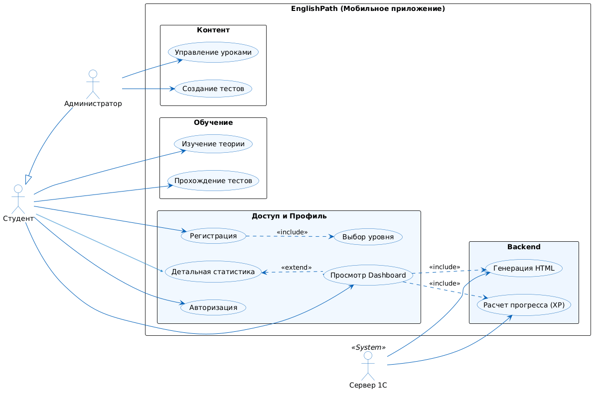
Рисунок 1 – Диаграмма прецедентов системы
В качестве ключевых акторов выделены:
- Студент. Данный актор является основным пользователем мобильного приложения. Его возможности распределены на блоки: «Обучение» (изучении теории, прохождение тестов) и «Доступ и профили» (авторизация, регистрация с выбором начального уровня, а также просмотр статистики, которая отображает текущий накопленный опыт и уровень.
- Администратор. Этот актор – контролирующее лицо, в его возможности входит доступ к блоку «Данные», который позволяет управлять уроками и создавать новые тесты. Права могут назначаться преподавателям.
- Сервер 1С. Это системный актор. Он полностью изолирован от пользовательского интерфейса, его предназначение – обеспечивать выполнение фоновых процессов, например, автоматический расчет набранного опыта и динамическая генерация контента для Dashboard.
2.1.2 Диаграмма деятельности
Целью данной диаграммы выступает описание логики переходов и последовательности действий пользователей (Рисунок 2).
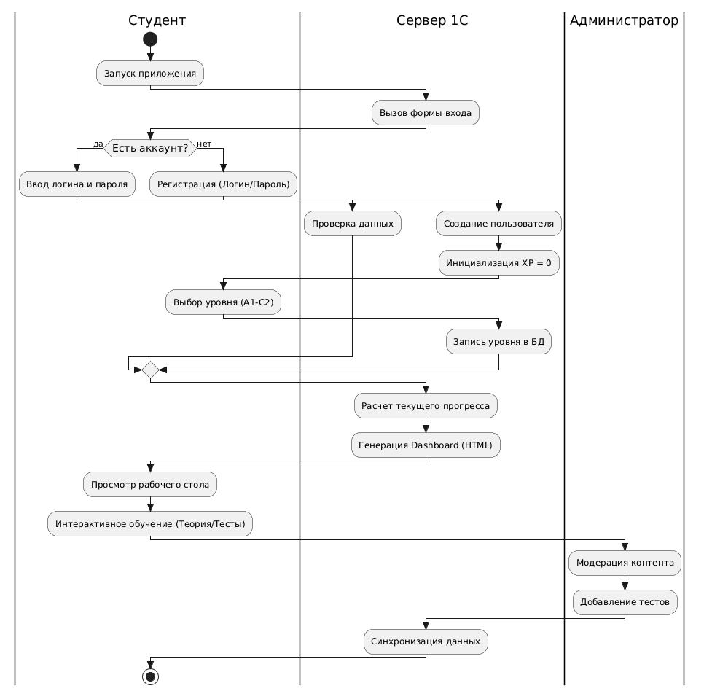
Рисунок 2 – Диаграмма деятельности
Текущая диаграмма разделяет зоны ответственности между клиентом и сервером. После запуска приложения вызывается форма входа. В зависимости от наличия аккаунта алгоритм разветвляется на авторизацию с вводом логина и пароля и на регистрацию с последующей инициализацией стартового количества опыта и записью выбранного уровня в базу данных. Дальнейший этап – это расчет прогресса и генерация динамического прогресс-бара. Данный этап происходит на стороне сервера, что позволяет не перегружать отображение данных на рабочем столе студента. При этом обеспечена независимая модерация контента и добавление тестов администратором.
2.1.3 Диаграмма состояний сессии пользователя
Жизненный цикл сессии пользователя отображен на Рисунке 3.
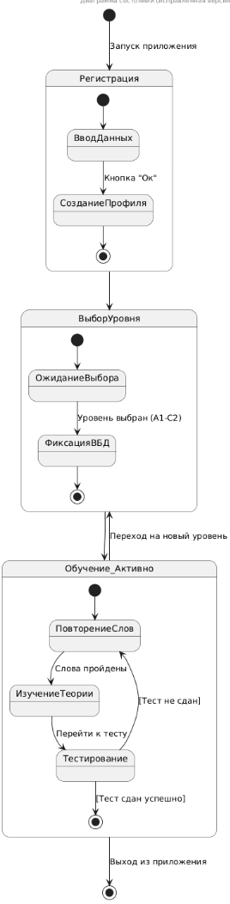
Рисунок 3 – Диаграмма состояний сессии пользователя
Система последовательно переводит пользовательский интерфейс приложения из состояния «Регистрация» в «ВыборУровня» с ожиданием выбора и фиксацией в базу данных, далее следует переход в состояние «Обучение_Активно». В данном блоке реализованы переходы между повторением слов, изучением теории и тестированием. Переход на новый уровень – это точка, при которой изменяется глобальное состояние системы.
2.1.4 Диаграмма последовательности процесса тестирования
Данная диаграмма отображает взаимодействие компонентов системы при процессе тестирования (Рисунок 4).
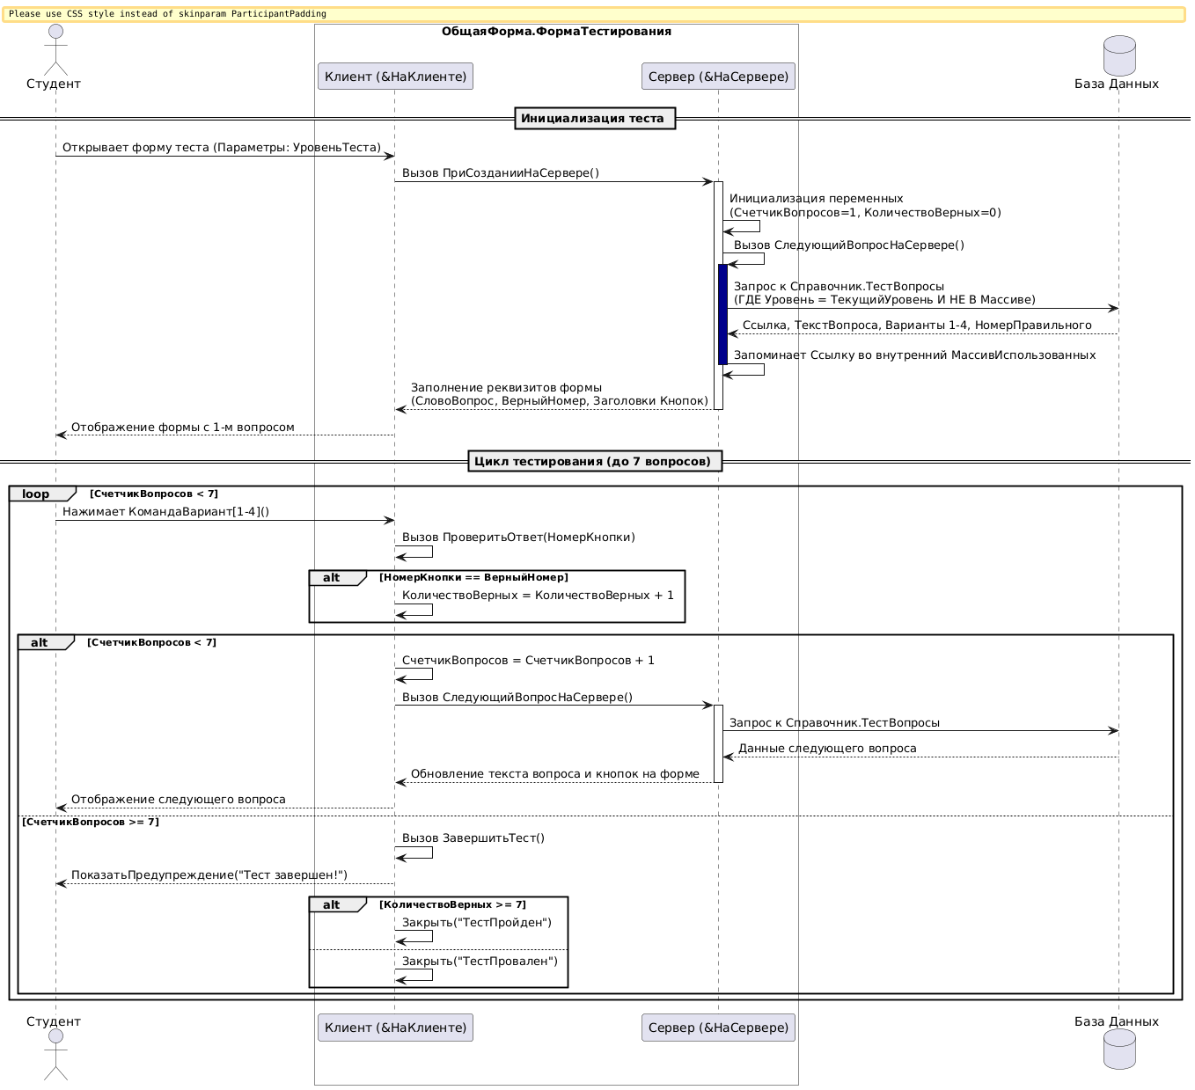
Рисунок 4 – Диаграмма последовательности процессов тестирования
Прохождение теста основано на следующем алгоритме:
- Студент выбирает вариант ответа на общей форме тестирования, при этом вызывается серверная функция ПриСозданииНаСервере. Код программы запоминает, для какого уровня открыт тест, и обнуляет счетчики: ставит номер вопроса на 1 и количество верных ответов на 0, также очищается список уже показанных вопросов, чтобы тест каждый раз начинался заново.
- Процедура СледующийВопросНаСервере отвечает за вывод нового вопроса. Далее следует быстрый запрос, выводящий один случайный вопрос из существующих в базе данных, к справочнику «ТестВопросы» на сервере. Главная особенность алгоритма – вывод каждого вопроса по одному разу без повторений. Алгоритм завершается выводом на экране текста вопроса и 4 вариантов ответа.
- После нажатия пользователем на кнопку с ответом, срабатывает процедура ПроверитьОтвет. При правильном указании ответа пользователю начисляется 1 балл. Если вопрос не последний, то код программы прибавляет к счетчику вопросов 1 и загружает с сервера следующий вопрос. Если вопрос конечный, тест завершается, и при необходимом набранном количестве верных ответов у пользователя выводится окно с сообщением о количестве верных ответов и об окончании теста. При закрытии форма передает статус «ТестПройден» или «ТестПровален», который затем будет использоваться программой для начисления опыта в профиль студента.

2.2. Проектирование структуры метаданных конфигурации
Для реализации заявленного функционала мобильного приложения была спроектирована и разработана объектная структура объектов метаданных в среде «1С:Предприятие». Логическая связь между объектами система представлена на диаграмме классов (Рисунок 5).
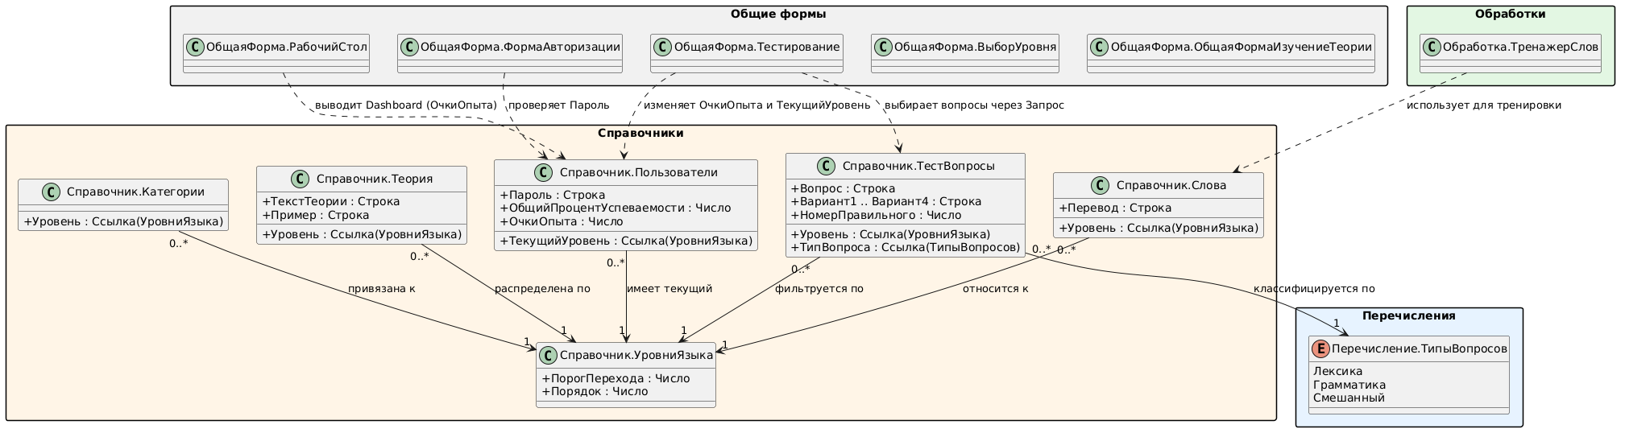
Рисунок 5 – Диаграмма классов

Полный список объектов конфигурации представлен в таблице 2.
Тип объектов | Названия объектов
Общие модули | СерверныйВызов
Роли | - Студент  - Администратор
Параметры сеанса | Текущий пользователь
Общие формы | - Рабочий стол  - Выбор уровня  - Форма авторизации  - Первичный выбор уровня  - Общая форма изучение теории  - Тестирование  - Просмотр теории  - Выбор теста
Стили | Основной стиль
Справочники | - Пользователи  - Слова  - Категории  - Уровни языка  - Теория  - Тест вопросы
Перечисления | Типы вопросов
Обработки | Тренажер слов

В качестве основных элементов хранения информации в системе выступают объекты типа Справочники.
2.2.1 Справочник «Пользователи»
Данный справочник является главным объектом ведения профилей.
Реквизиты:
- Пароль. Тип: Строка.
- ТекущийУровень. Тип: СправочникСсылка.УровниЯзыка.
- ОчкиОпыта. Тип: Число.
- ОбщийПроцентУспеваемости. Тип: Число.
2.2.2. Справочник «УровниЯзыка»
Содержит шкалу сложности от А1 до С2.
Реквизиты:
- ПорогПерехода (необходим для определения количества опыта, необходимое пользователю для перехода на следующий уровень). Тип: Число.
    - Справочник «Слова»
Реквизиты:
- Наименование. Тип:Строка.
- Перевод. Тип: Строка.
- Уровень. Тип: СправочникСсылка.УровниЯзыка.
2.2.4 Справочник «Теория»
Базовые справочники, служащие для наполнения контента.
Реквизиты:
- Уровень. Тип: СправочникСсылка.УровниЯзыка.
- ТекстТеории. Тип: Строка.
- Пример. Тип: Строка.
2.2.4. Справочник «ТестВопросы»
Является хранилищем уникальных заданий для тестирования.
Реквизиты:
- ТекстВопроса. Тип: Строка.
- 4 варианта ответа. Типы: Строка.
- Номер правильного варианта. Тип: Число.
- Уровень. Тип: СправочникСсылка.УровниЯзыка.
В качестве системных списков значений выступает объект метаданных таких, как «Перечисление».
2.2.5 Перечисление «ТипыВопросов»
Данный тип имеет несколько значений: Лексика, Грамматика, Смешанный. С помощью него можно разделять тестовые задания по категориям для разнообразия процесса тестирования.
2.2.6. Общие формы и обработка
Вся интерфейсная часть вынесена в Общие формы такие, как: Рабочий стол, Форма авторизации, Выбор уровня, Тестирование). Данный подход к единому отображению интерфейса на различных мобильных устройствах.
«Вывод Dashboard» или вывод прогресс-бара формируется динамически при обращении к реквизитам справочника «Пользователи».
Обработка «ТренажерСлов» отвечает за алгоритм циклического повторения лексического материала.
2.3. Разработка интерфейса формы авторизации
Одной из важнейших задач при разработке мобильного приложения является организация безопасного доступа к учетной записи и защита персонального прогресса от какого-либо изменения. За это отвечает форма авторизации.
2.3.1 Программная реализация формы авторизации
Процесс входа базируется на клиент-серверной архитектуре «1С:Предприятие». Ввод логина и пароля осуществляется на стороне клиента, после этого данные передаются на сервер для валидации.
Ключевой элемент алгоритма – серверная функция верификации, фрагмент которой представлен на рисунке 6.
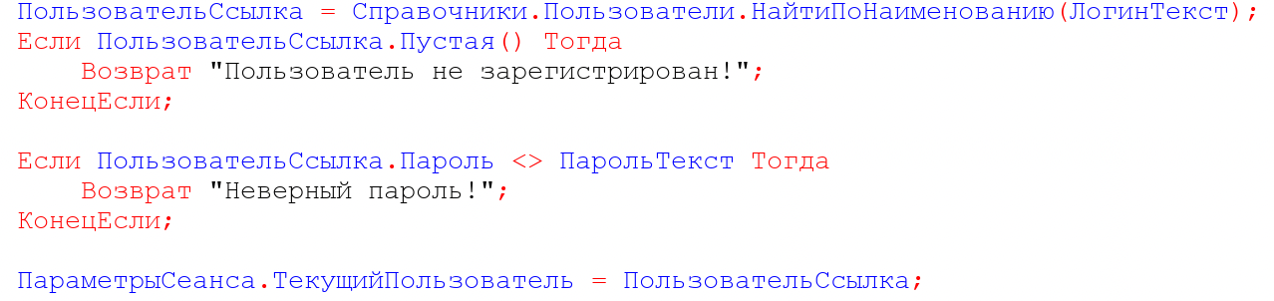
Рисунок 6 – Фрагмент алгоритма верификации
Алгоритм начинается с поиска элемента в Справочнике «Пользователи» по наименованию. Если подходящий объект не найден, функция возвращает текстовое описание ошибки пользователю с помощью метода «Сообщить()». При успешном совпадении данных ссылка на найденного пользователя записывается в системный объект «Параметры сеанса» в параметр «Текущий пользователь». Эти данные будут в дальнейшем использоваться в остальных формах приложения.
Для обеспечения возможности самостоятельного начала обучения в системе реализован модуль динамического создания учетных записей. Проверка заполнения полей при регистрации выполняется на клиенте, после чего следует передача данных на сервер для записи нового пользователя.
Фрагмент кода, отвечающий за создание новой единицы в базе данных представлен на Рисунке 7.
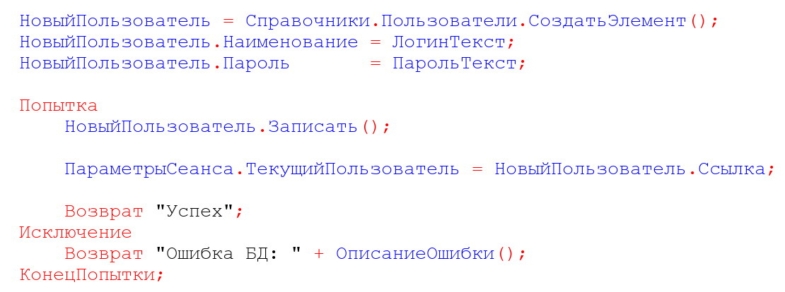
Рисунок 7 – Фрагмент алгоритма создания нового пользователя
Конструкция «Попытка – исключение» содержит в себе создание нового элемента справочника «Пользователи» и его сохранение методом «Записать()». Если произойдет какой-либо сбой на уровне СУБД или операционной системы, приложение описание ошибки пользователю. После успешной записи новый профиль авторизуется в текущей сессии, а пользовательский интерфейс перенаправляет студента на общую форму «Первичный выбор уровня».
Форма авторизации представлена на рисунке 8.
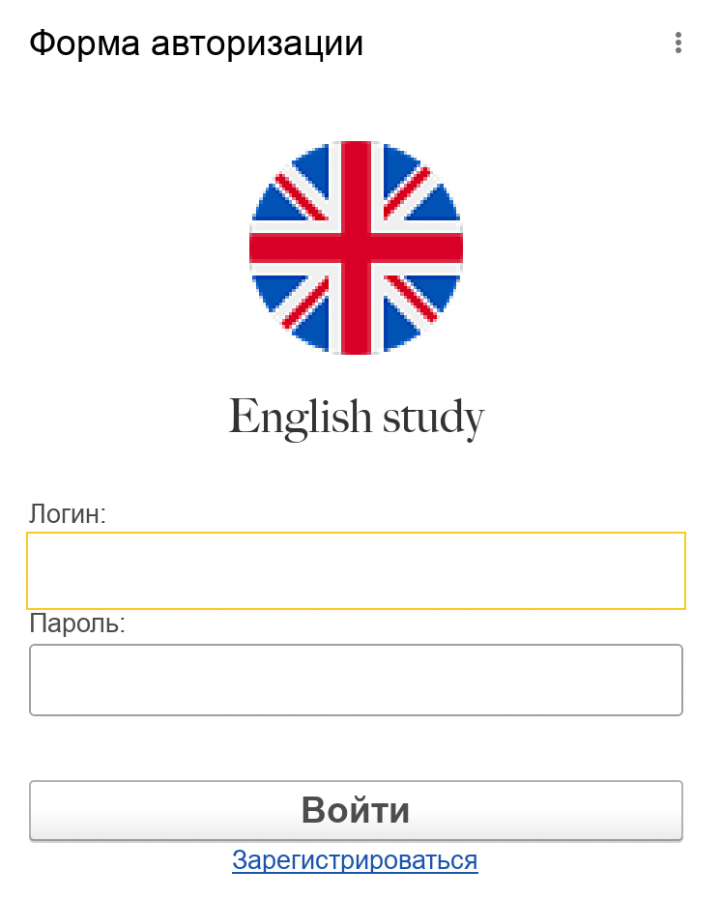
Рисунок 8 – Форма авторизации
Полный код для модуля формы авторизации представлен в приложении А.
2.4. Разработка интерфейса рабочего стола и модулей вывода прогресса
После успешного прохождения авторизации открывается форма «Рабочий стол», функционал которой является интерактивное отображение персональных данных пользователя, динамически генерируя графический прогресс-бар, и предоставляя быстрый доступ к обучению. Полный программный код модуля формы «Рабочий стол» представлен в приложении Б.
2.4.1. Алгоритм динамический инициализации и генерации HTML-индикатора
Внутри процедур «ПриСозданииНаСервере» и «ОбновитьДанныеНаСервере» происходит вывод метрик: текущий уровень языка, очки опыта, порог перехода. Отличительной особенностью данного подхода к реализации является отказ от стандартных тяжеловесных диаграмм платформы в пользу динамической генерации легковесного HTML-контента для отображения линейного прогресса учащегося (от уровня А1 до С2).
Фрагмент алгоритма, отвечающий за расчет размера и формирование визуализации прогресс-бара представлен на рисунке 10.
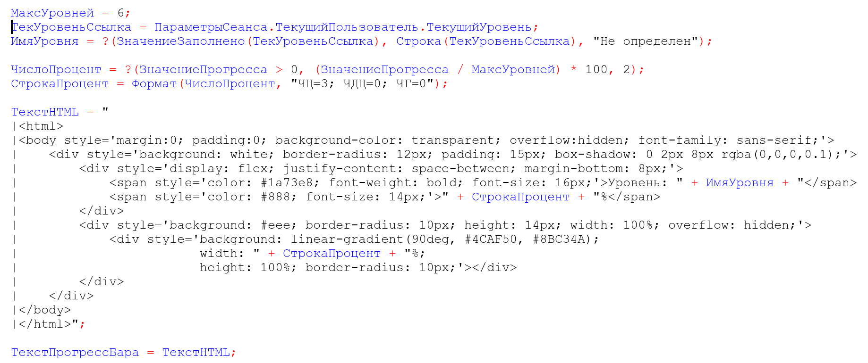
Рисунок 9 – Фрагмент алгоритма динамической генерации графического интерфейса прогресса
Описание работы алгоритма выглядит следующим образом:
- Идентификация пользователя. Программа извлекает данные авторизованного студента из объекта «Параметры сеанса» с параметром «Текущий пользователь». На основе реквизита «Наименование» формируется динамическое текстовое приветствие, включающее имя студента. Если сессия не определена, текстовое сообщение выводит: «Привет, гость!».
- Общая траектория обучения содержит 6 этапов (от А1 до С2). Значение числового реквизита «Порядок» из справочника «УровниЯзыка» передается в переменную «ЗначениеПрогресса». Код программы математически рассчитывает текущую успеваемость с процентном представлении, относительно общего количества уровней владения языков (6).
- Рассчитанное значение «СтрокаПроцент» подставляется в CSS-свойство «width» внутреннего блока «<div>». Свойство «linear-gradient» позволяет создавать плавный градиентный переход шкалы индикатора.
- HTML-строка записывается в реквизит «ТекстПрогрессБара» текущей формы, который связан с элементом интерфейса типа «Поле HTML-документа».
2.4.2. Реализация навигации на форме «Рабочий стол»
Общая форма «Рабочий стол» содержит также обработчики команд
навигации, вызывающие другие объектные модули системы.
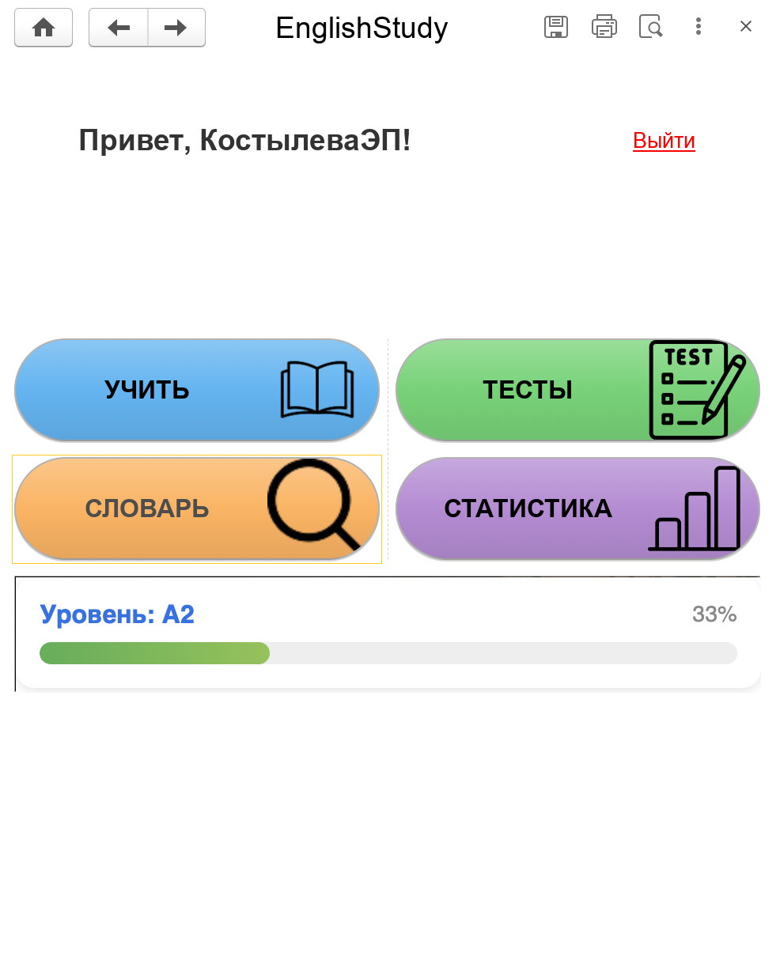
Рисунок 10 – Форма рабочего стола
Фрагмент кода, отвечающий за вызов лексической базы данных с динамической фильтрацией под текущий уровень студента, приведен ниже:
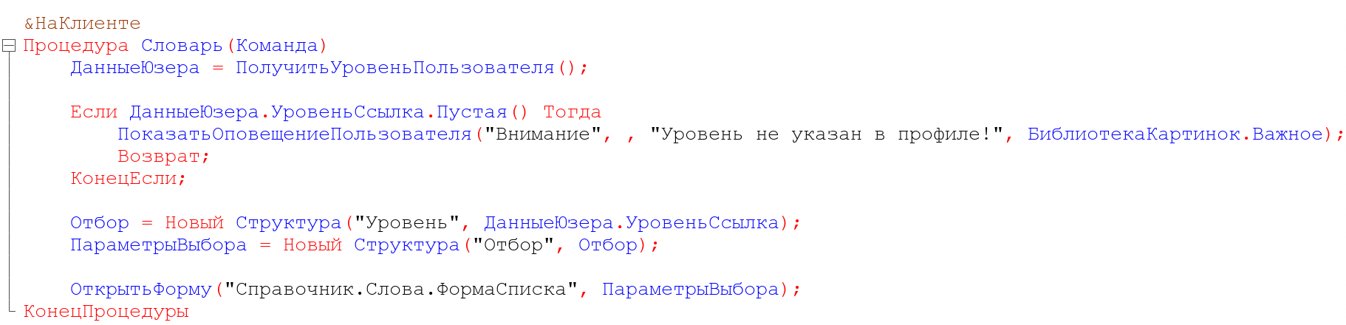
Рисунок 11 – Фрагмент алгоритма вызова формы списка справочника с отбором
Описание работы логики переходов и команд навигации:
- Команда «Учить». При нажатии данной кнопки процедура «Учить(команда)» вызывает форму для изучения новых слов, выполняя метод «ОткрытьФорму(Обработка.ТренажерСлов.Формы.Форма)».

РИСУНОК 12 СКРИН ФОРМЫ УЧИТЬ

- Команда «Тесты». Процедура «Тесты(Команда)» перенаправляет пользователя к прохождению тестов, открывая форму «ВыборТеста».
РИСУНОК 13 СКРИН ФОРМЫ тесты

- Команда «Словарь». Программа отправляет запрос серверу через серверную функцию «ПолучитьУровеньПользователя()» для получения текущего языкового статуса учащегося. Чтобы избежать перегрузку интерфейса незнакомой лексикой создается объект «Новый Структура(«Уровень», ДанныеЮзера.УровеньСсылка). Данный объект передается в параметры формы списка справочника «Слова». В результате работы кода система отображает пользователю только те слова, которые соответствуют его текущему уровню знаний. Если уровень у профиля не указан, платформа выводит информационное окно с помощью метода «ПоказатьОповещениеПользователя».
- Команда «Статистика». Алгоритм мгновенно собирает текущие числовые метрики (ОчкиОпыта и ПорогПерехода) и выводит их в виде небольшого всплывающего сообщения-уведомления без использования модальных окно.
- Команда «Выйти». При нажатии кнопки вызывается серверный модуль «СброситьСеансНаСервере()», который очищает глобальный параметр «ТекущийПользователь», предотвращая утечку данных. После этого клиентская часть закрывает рабочий стол и возвращает пользователя на начальную форму авторизации.
2.5. Реализация модулей тестирования и изучения теории
Программная реализация обучающего контента разделена на два блока: теоретический (изучение новых слов и текста теории) и практический (интерактивный контроль знаний и закрепление полученных знаний).
2.5.1. Метаданные для изучения теоретического материала
Для хранения и структурирования лекционных материалов в конфигурации реализован справочник «Теория». Каждый элемент данного справочника содержит законченную тему для изучения.
Визуализация данных осуществляется через связку общих форм: ОбщаяФормаИзучениеТеории и ПросмотрТеории.

БИБЛИОГРАФИЯ
- Химченко Сергей Евстафиевич, Герасимов Максим Васильевич
ЦИФРОВИЗАЦИЯ УЧЕБНОГО ПРОЦЕССА В ВЫСШЕЙ ШКОЛЕ // Гуманитарные, социально-экономические и общественные науки. 2021. №11-1. URL: https://cyberleninka.ru/article/n/tsifrovizatsiya-uchebnogo-protsessa-v-vysshey-shkole (дата обращения: 20.04.2026).
- МЕЛЬНИКОВА, О.В.. АНАЛИЗ РЫНКА МОБИЛЬНЫХ ПРИЛОЖЕНИЙ ДЛЯ ИЗУЧЕНИЯ РУССКОГО ЯЗЫКА КАК ИНОСТРАННЫЙ: ЗАРУБЕЖНЫЕ И ОТЕЧЕСТВЕННЫЕ ПРИЛОЖЕНИЯ. Международный журнал информационных технологий и энергоэффективности, [S.l.], v. 10, n. 7(57) ч.2, p. 016-028, июля 2025. ISSN 2500-1752. Доступно на: <http://www.openaccessscience.ru/index.php/ijcse/article/view/1009>. Дата доступа: 21 мая 2026
- Никулова Галина Анатольевна, Боброва Любовь Николаевна ТРАНСФОРМАЦИЯ ОБУЧЕНИЯ НА ФОНЕ ЦИФРОВИЗАЦИИ: ТРЕНДЫ И МНЕНИЯ УЧАСТНИКОВ УЧЕБНОГО ПРОЦЕССА // Проблемы современного образования. 2025. №5. URL: https://cyberleninka.ru/article/n/transformatsiya-obucheniya-na-fone-tsifrovizatsii-trendy-i-mneniya-uchastnikov-uchebnogo-protsessa (дата обращения: 01.05.2026).
- Мэн Жоу ИНТЕГРАЦИЯ ЦИФРОВЫХ РЕСУРСОВ В МЕТОДИКУ ИНТЕРАКТИВНОГО ИНОЯЗЫЧНОГО ОБУЧЕНИЯ // Педагогическое образование в России. 2024. №6. URL: https://cyberleninka.ru/article/n/integratsiya-tsifrovyh-resursov-v-metodiku-interaktivnogo-inoyazychnogo-obucheniya (дата обращения: 01.05.2026).
- Воробьев Г. В., Святохо Д. А., Романов А. В. ЭФФЕКТИВНОСТЬ ГЕЙМИФИКАЦИИ В ИЗУЧЕНИИ АНГЛИЙСКОГО ЯЗЫКА (НА ПРИМЕРЕ DUOLINGO, QUIZLET И ДРУГИХ ПЛАТФОРМ) // Вестник науки. 2025. №12 (93). URL: https://cyberleninka.ru/article/n/effektivnost-geymifikatsii-v-izuchenii-angliyskogo-yazyka-na-primere-duolingo-quizlet-i-drugih-platform (дата обращения: 10.05.2026).
- Ирина Валериевна Чернова Мотивационная составляющая дискурса дистанционного образования (на примере приложения Duolingo) // Вестник Северного (Арктического) федерального университета. Серия: Гуманитарные и социальные науки. 2026. №1. URL: https://cyberleninka.ru/article/n/motivatsionnaya-sostavlyayuschaya-diskursa-distantsionnogo-obrazovaniya-na-primere-prilozheniya-duolingo (дата обращения: 10.05.2026).
- Аббас Зана Махмоод, Самосенкова Татьяна Владимировна Duolingo: эффективное приложение для изучения русского языка // Научный результат. Педагогика и психология образования. 2024. №4. URL: https://cyberleninka.ru/article/n/duolingo-effektivnoe-prilozhenie-dlya-izucheniya-russkogo-yazyka (дата обращения: 10.05.2026).
- Манукян Диана Давидовна Обзор самых популярных методов изучения иностранного языка предназначенных для самостоятельной работы // Уникальные исследования XXI века. 2015. №11 (11). URL: https://cyberleninka.ru/article/n/obzor-samyh-populyarnyh-metodov-izucheniya-inostrannogo-yazyka-prednaznachennyh-dlya-samostoyatelnoy-raboty (дата обращения: 10.05.2026).
- М. Б. Арадахова, Х. Э. Мамалова, А. О. Плиева ВИЗУАЛИЗАЦИЯ КАК СРЕДСТВО ПРЕПОДАВАНИЯ ИНОСТРАННЫХ ЯЗЫКОВ // МНКО. 2023. №4 (101). URL: https://cyberleninka.ru/article/n/vizualizatsiya-kak-sredstvo-prepodavaniya-inostrannyh-yazykov (дата обращения: 13.05.2026).
- Хрусталева, Е. Ю. Знакомство с разработкой мобильных приложений на платформе «1С:Предприятие 8» / Е. Ю. Хрусталева ; под редакцией М. Г. Радченко. — 3-е изд. — Москва : , 2022. — 273 с. — ISBN 978-5-9677-3191-4. — Текст : электронный // Лань : электронно-библиотечная система. — URL: https://e.lanbook.com/book/251858 (дата обращения: 13.05.2026). — Режим доступа: для авториз. пользователей.
- Попов, М. А. Проектирование систем баз данных : учебное пособие / М. А. Попов, Р. А. Ешенко, Р. А. Пакин. — Хабаровск : ДВГУПС, 2025. — 82 с. — Текст : электронный // Лань : электронно-библиотечная система. — URL: https://e.lanbook.com/book/519333 (дата обращения: 13.05.2026). — Режим доступа: для авториз. пользователей.
- Неустроев Айаал Васильевич Использование в фреймворке Flask библиотеки SQLAlchemy // Наука и образование сегодня. 2016. №10 (11). URL: https://cyberleninka.ru/article/n/ispolzovanie-v-freymvorke-flask-biblioteki-sqlalchemy (дата обращения: 15.05.2026).
- Коптева Анна Витальевна, Князев Илья Вадимович СОВРЕМЕННЫЙ ПОДХОД К УПРАВЛЕНИЮ ТАЙМ-АУТОМ БАЗЫ ДАННЫХ И ОТМЕНОЙ ЗАПРОСОВ В GOLANG // Наука, техника и образование. 2021. №8 (83). URL: https://cyberleninka.ru/article/n/sovremennyy-podhod-k-upravleniyu-taym-autom-bazy-dannyh-i-otmenoy-zaprosov-v-golang (дата обращения: 15.05.2026).
- Емельченков Евгений Петрович, Мунерман Виктор Иосифович, Мунерман Даниил Викторович, Самойлова Татьяна Аркадьевна ОБЪЕКТНО-ОРИЕНТИРОВАННЫЙ ПОДХОД К РАЗРАБОТКЕ МОДЕЛЕЙ ДАННЫХ // Современные информационные технологии и ИТ-образование. 2020. №3. URL: https://cyberleninka.ru/article/n/obektno-orientirovannyy-podhod-k-razrabotke-modeley-dannyh (дата обращения: 15.05.2026).
- Неустроев Айаал Васильевич Использование в фреймворке Flask библиотеки SQLAlchemy // Наука и образование сегодня. 2016. №10 (11). URL: https://cyberleninka.ru/article/n/ispolzovanie-v-freymvorke-flask-biblioteki-sqlalchemy (дата обращения: 15.05.2026).
- Волеводз Д. А. ВОСТРЕБОВАННЫЕ BACK-END-ТЕХНОЛОГИИ ДЛЯ РАЗРАБОТКИ ПРОГРАММНОГО ПРОДУКТА // Инновационная наука. 2024. №6-1. URL: https://cyberleninka.ru/article/n/vostrebovannye-back-end-tehnologii-dlya-razrabotki-programmnogo-produkta-1 (дата обращения: 19.05.2026).
- Карышев Андрей Анатольевич, Миннигулов Руслан Маратович Разработка мобильного приложения "1С: Предприятие 8. 3" для промышленной сферы // Известия ТулГУ. Технические науки. 2018. №6. URL: https://cyberleninka.ru/article/n/razrabotka-mobilnogo-prilozheniya-1s-predpriyatie-8-3-dlya-promyshlennoy-sfery (дата обращения: 19.05.2026).
- Копылова, Я. А. Унифицированный язык моделирования UML: правила, диаграммы, примеры применения : учебное пособие / Я. А. Копылова, А. Д. Лагунова. — Москва : РТУ МИРЭА, 2025. — 76 с. — ISBN 978-5-7339-2806-7. — Текст : электронный // Лань : электронно-библиотечная система. — URL: https://e.lanbook.com/book/516288 (дата обращения: 19.05.2026). — Режим доступа: для авториз. пользователей.
- Ufliand, E. The Go Ecosystem in 2025: Key Trends in Frameworks, Tools, and Developer Practices / E. Ufliand. — Текст : электронный // The GoLand Blog : [официальный блог компании JetBrains]. — 2025. — 10 November. — URL: https://blog.jetbrains.com/go/2025/11/10/go-language-trends-ecosystem-2025/ (дата обращения: 21.05.2026)

ПРИЛОЖЕНИЕ А
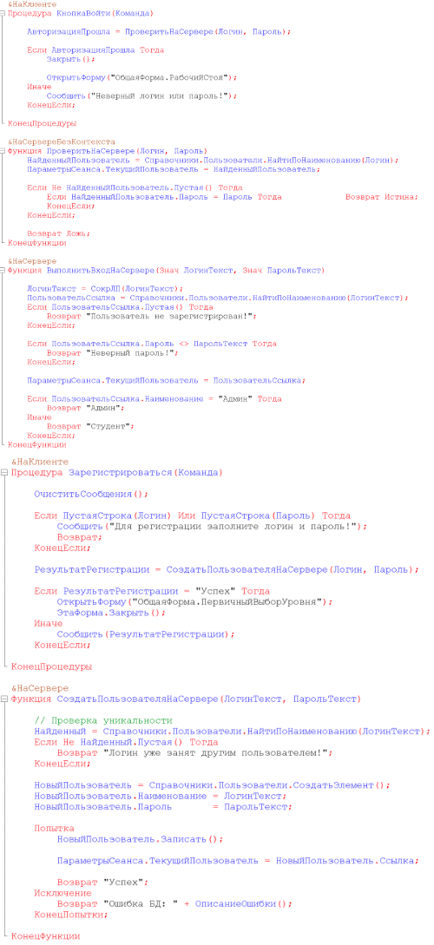

ПРИЛОЖЕНИЕ Б
